****附：慢性肾脏病防控知识****

平常生活中，众口相传，再加上新闻故事里的描述，尿毒症、白血病、肿瘤成为大众印象里的重病、绝症。不少人会想到无药可医、无路可走。那么，真实情况是怎样的呢？

****肾脏病是可防可治的！****

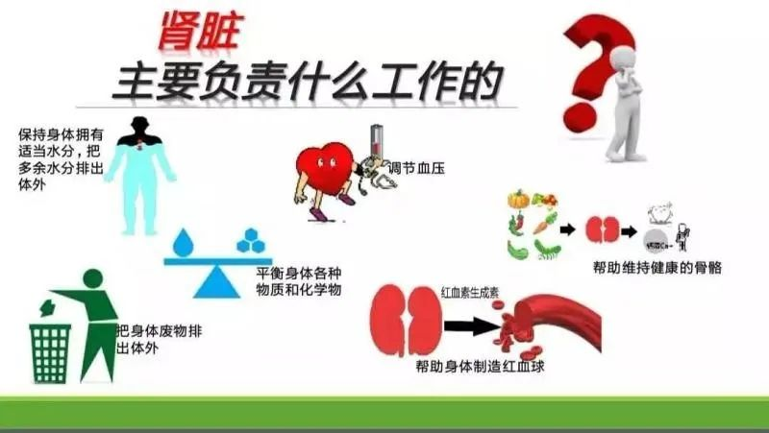

01肾脏主要负责什么工作？

肾脏就像是24 小时工作的“清洗工厂”，是人体的主要排泄器官。它不停地滤洗血液，排出身体里的废物和多余的水分（即尿液）。肾脏的主要功能有：

1） 排出废物和多余水分：肾脏像个过滤器，每天大约有1500-1800 升血液通过肾脏过滤产生约180 升的原尿，原尿中含有氨基酸、葡萄糖、维生素、电解质和废物，但除了废物外都再度被肾小管吸收回去，最终排泄出来的尿液平均每天只有1.5 升左右。

2） 维持体内水、电解质、酸碱平衡：肾脏能对人体内蛋白质、葡萄糖等有机物和钠、钾等无机盐进行调节，使它们按一定比例和浓度存在于体内，起到维持人体正常生命活动的作用。

3） 产生多种生物活性物质：肾脏可以产生肾素、促红细胞生成素、前列腺素等多种物质。其中，肾素、前列腺素等活性物质可以调控血压和水盐代谢；促红细胞生成素能刺激骨髓制造红细胞。一旦肾脏无法正常工作，不能把身体里的废物和多余的水分排出去，这些废物就会在身体里蓄积起来，严重危害健康。

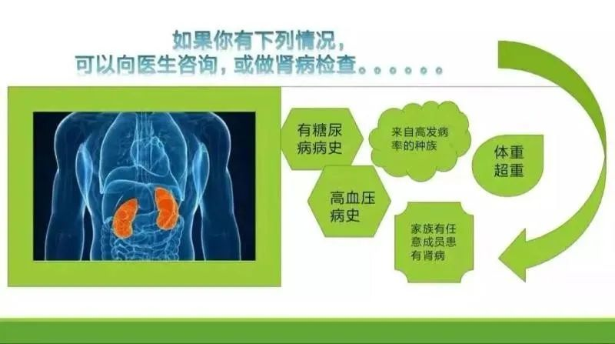

02 体检中需要做哪些检查以发现慢性肾脏病？

大多数肾脏病早期时没有任何不适症状，有近一半的尿毒症患者在初诊时才发现，但为时晚矣。因此定期查体是早期发现肾脏病的最佳方法。检查内容主要包括四项：血压、尿常规、肾功能及肾脏B 超检查。

1） 测血压：肾脏病与高血压有着极为密切的联系，常“形影不离”。一方面长期高血压可以导致肾脏的损害。另一方面，肾脏病本身也会引起高血压，也就是肾性高血压。可见，高血压和肾脏病是互为因果的关系，任何一方面控制不好，都会引起恶性循环。

2） 尿常规：尿液异常是肾脏病的主要表现之一。常规的尿液分析检测就能发现肾脏病变的蛛丝马迹。为肾脏病诊断提供十分有用的线索。

3） 肾功能检测：能反映病人的肾脏功能状态。

4） B 超：可以了解肾脏的大小、形态、有无结石、积水和囊肿等情况。

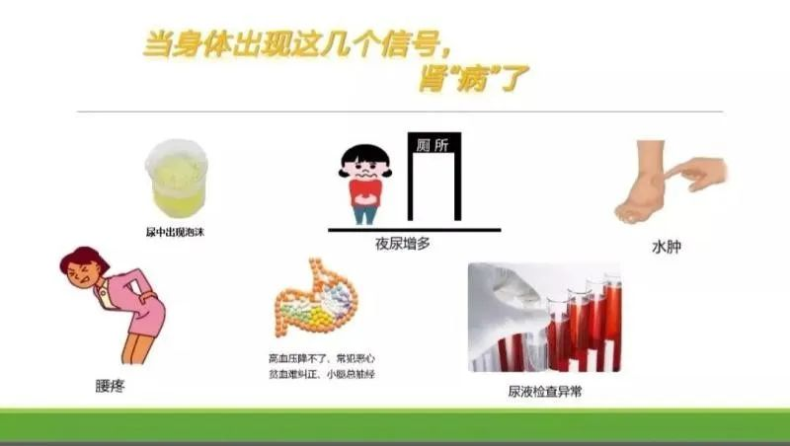

03慢性肾衰竭早期有那些蛛丝马迹呢？

慢性肾脏病被称为“沉默的杀手”，早期往往没有明显症状，但会悄无声息地发展，一旦有了明显症状就来势凶猛，多数已发展至晚期肾衰。

因此，早期发现非常重要，如发现以下情况就应及时就诊：

1） 无故的困倦、乏力：这是最早的表现，但最容易被忽略。

2） 浮肿：健康人起床也可能有轻度眼睑浮肿，但不久会慢慢消退。而肾脏出现病变的人眼睑浮肿不可消退，有的人甚至会出现全身浮肿，体重突然增加，用手指按压下肢会出现凹陷。

3） 血压升高：近60% 的肾脏病患者会表现血压升高，但多数人从来没有进行过肾脏的相关检查。经常测量血压十分必要。

4） 尿量改变：正常人尿量为每天1000-2000ml 。肾脏功能下降，部分患者会出现尿量减少。即便尿量正常，也会排出毒素减少、质量下降。无论尿量增多还是减少，都可能是肾脏病表现，特别是夜尿增多往往是慢性肾脏病的信号。

5） 尿中泡沫增多：常常有蛋白的现象，一般尿中泡沫越多，尿蛋白越多。

6） 小便颜色改变：尿液颜色突然变深、变红都要引起警惕，尤其是呼吸道或肠道发生感染后如果小便颜色变红，可能是肾病的表现。

7） 骨痛：慢性肾衰患者血液中的钙、磷及维生素D 会出现代谢紊乱，刺激甲状旁腺机能亢进，引起骨痛、骨质疏松等肾性骨病。如发生不明原因骨折，或经常觉得腰背疼痛、骨痛等，经骨科检查没有发现异常，一定要去查看肾脏。

8） 腰痛：肾区酸痛不适、隐隐作痛或持续性钝痛。



04保护健康肾脏重要法则

尿毒症的预防：

1) 意识决定形式——定期体检很重要

2) 水是生命之源，多喝水才可常保“肾青春”，在尿量允许的情况下多喝水、多排尿可以延缓肾功能恶化。

3) 该吃的药一个也不能少，不该吃的“补药”一样也不要碰

4) 合理饮食，包括低蛋白饮食和严格限盐。

5) 搬走压在慢性肾病患者头上的“三座大山”——高血压、蛋白尿、贫血。

05尿毒症的有效治疗

所有的衰竭脏器中，肾替代是最成功的。良好的替代，患者可以长期存活，胜任生活、工作，享受假期。

1) 血液透析：利用血液透析机将患者的血压引出体外，通过机器清除多余的水分和毒素后，再将血液输送回体内。

2) 腹膜透析：利用人体天然的腹膜所具备的交换能力进行水分和毒素的清除，操作简便、安全、无痛，可以居家操作。

3) 肾移植：将他人的健康肾手术植入患者体内，相当于重新拥有了一个正常的肾。